KOP SURAT PERUSAHAAN

KONFIGURASI DATA TEKNIS DAN PERANGKAT
Layanan Gerbang Akses Internet (NAP)

- Konfigurasi sistem yang dibangun
Berikut salah satu contoh Konfigurasi dari Layanan Gerbang Akses Internet (NAP):
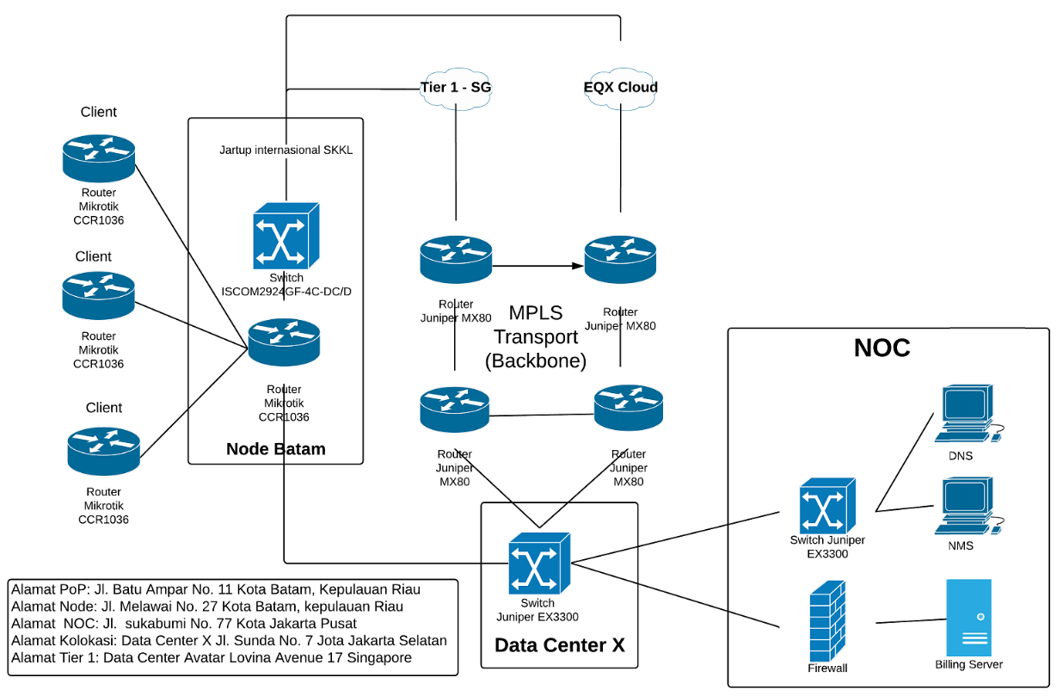
- Alamat PoP/Kantor Pusat Layanan Pelanggan :
- Alamat NOC :
- Alamat Kolokasi :
- Alamat Node A :
- Alamat Node B :
- Alamat Tier 1 :
Catatan :
Contoh konfigurasi diatas harus dilengkapi dengan :
- Nama dan Merek/Type
- Media akses yang digunakan beserta penyedianya (FO/Wireless/Satelit dll)

- Nomor IP Address :………………………………………… yang dimiliki oleh …………………………..

- AS Number :……………………………………………………yang dimiliki oleh …………………..

- Telah memiliki Perjanjian Kerjasama dengan penyelenggara lain (Jasteldas/Jartaplok/Jartup/NAP/ISP dll) No.................................... Tanggal Terbit........................... Perihal............................................................................ Masa berlaku hingga............................ dengan Kapasitas Bandwith Internasional......................Mbps dan Bandwith Domestik......................Mpbs
Dan/Atau
Telah memiliki Izin Penyelenggaraan *(Jasteldas/Jartaplok/Jartup/NAP/ISP dll) No.................................... Tanggal Terbit...........................

Catatan : Perjanjian kerjasama dengan penyelenggara lainnya
- Catatan terkait kerjasama penggunaan jaringan sebagai backbone/backhaul:
- PKS dengan Penyelenggara Jaringan Tetap Terutup apabila menggunakan jaringan tetap tertutup sebagai backbone/backhaul, dalam hal terdapat cakupan wilayah layanan yang tidak di-cover oleh Izin Jaringan Tetap Tertutup yang dimiliki oleh Penyelenggara Gerbang Akses Internet (NAP).
- Dalam hal memiliki izin penyelenggaraan Jaringan Tetap Terutup dapat mengganti dengan mengupload SK izin penyelenggaraan Jaringan Tetap Terutup sendiri.

- Catatan terkait sewa kapasitas bandwidth internasional:
- Penyelenggara Jasa Telekomunikasi Layanan Gerbang Akses Internet (NAP) wajib memiliki 2 PKS dengan Penyedia Bandwidth Internasional (Tier-1) di 2 (dua) benua berbeda.

- Catatan terkait sewa kapasitas bandwidth domestik:
- Penyelenggara Jasa Telekomunikasi Layanan Gerbang Akses Internet (NAP) wajib memiliki PKS dengan Penyedia IIX (Indonesia Internet eXchange) atau Penyedia Internet Exchange Domestik lainnya.

